SE LANZÓ Y FIRMÓ EN PASTO EL “PROYECTO DE DESARROLLO TERRITORIAL EN EL DEPARTAMENTO DE NARIÑO EN CONDICIONES DE PAZ”
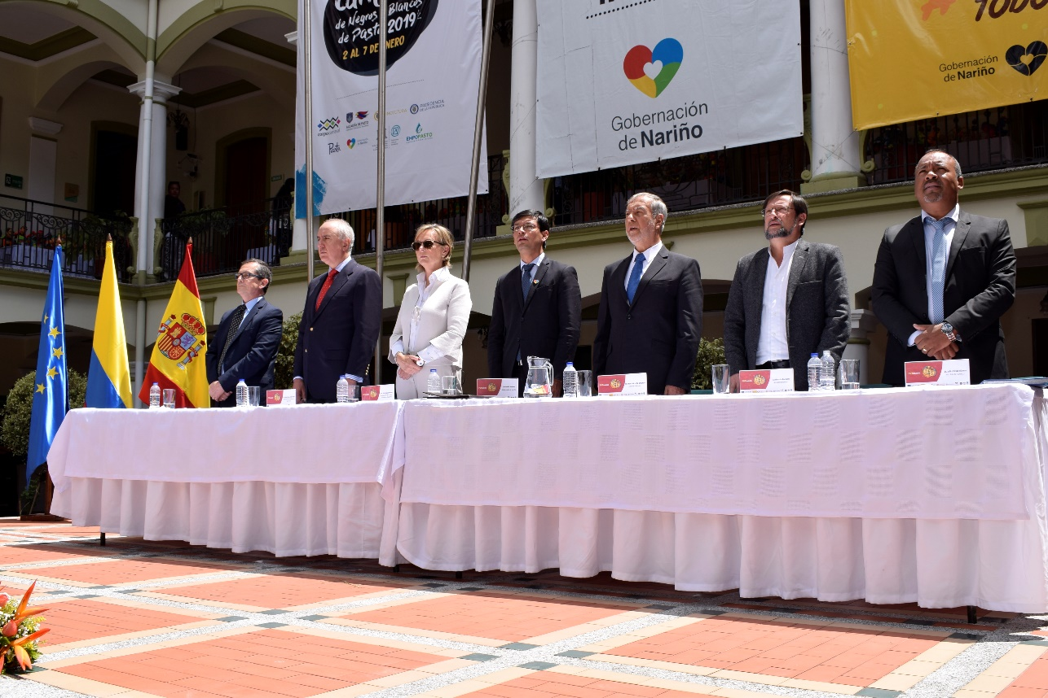
La Embajada de España y la delegación de la Unión Europea en Colombia, conjuntamente con la Gobernación de Nariño y las Alcaldías de Pasto, Ipiales y Tumaco, firmaron el “Proyecto de Desarrollo Territorial en el departamento de Nariño en condiciones de Paz”, que atiende y establece los planes de desarrollo departamental y municipal, así como puntos relevantes de los acuerdos de paz.
Al proyecto se destinó un presupuesto de más de 8 millones de euros (cerca a los 28 mil millones de pesos), su ejecución se realizará durante tres años, desde mayo 2.018 hasta mayo 2.021. Para la firma estuvieron presentes el Embajador de España en Colombia, Pablo Gómez de Olea; la Embajadora de la Unión Europea, Patricia Llombart; el Coordinador General de la Cooperación Española en Colombia, Carlos Cavanillas; Gobernador del Departamento de Nariño Camilo Romero Galeano; Alcalde de Pasto Pedro Vicente Obando Ordóñez; Alcalde del Municipio de Ipiales Ricardo Romero; y el Alcalde de Tumaco Julio Cesar Rivera, así como representantes de otras organizaciones internacionales, nacionales, locales.
Las cinco metas del proyecto son:
- Que la población cuente con mayares oportunidades económicas y productivas en áreas rurales, con criterios de sostenibilidad económica, ambiental y social: esto para favorecer las políticas públicas para el desarrollo económico local y la diversificación económica, al igual que desarrollar competencias emprendedoras y para el empleo, y fortalecer la competitividad de las cadenas productivas agropecuarias seleccionadas.

- Mejorar el acceso a los servicios sostenibles de agua y saneamiento para la población rural: esto para mejorar la cobertura sostenible de agua y saneamiento en ámbito rural; además de promover la gestión eficiente y sostenible de los servicios de agua y saneamiento creados.

- Incrementar las capacidades de gobiernos locales y de otras instancias relacionadas con la intervención en los territorios: para mejorar la capacidad y eficiencia de la planificación e inversión en el territorio.

- Fortalecer la participación civil en la gobernanza: para consolidar espacios de participación ciudadana y apoyar a estrategias de comunicación y participación en gobiernos locales.

- Promover la resiliencia, protección y participación política de las mujeres: para así apoyar la política pública de la equidad de género y mejorar las rutas de atención de la Violencia Basada en Género promoviendo la formulación de una política pública departamental.
El Embajador de España en Colombia, Pablo Gómez de Olea agradeció a la Unión Europea y a su embajadora los 28.600 millones de pesos, por haber confiado en la Cooperación Española, para que sea la ejecutora de parte de este proyecto, “nosotros hemos contribuimos con 1’600.000 euros que vienen de un fondo fiduciario para la Paz y para el posconflicto, en el que aportamos distintos miembros de la Unión Europea”.
La embajadora de la Unión Europea, Patricia Llombart expresó, “este proyecto, tiene como una de sus grandes fortalezas que su ejecución se hará a través de la Agencia Española de Cooperación Internacional para el Desarrollo AECID. Un organismo que viene trabajando durante muchos años en el departamento de Nariño y que le ha dado la experiencia sobre el terreno y la confianza de los interlocutores con los que está trabajando”.
Por su parte, el Alcalde de Pasto Pedro Vicente Obando Ordóñez señaló, “dos sectores que han sido golpeados en nuestro municipio son los agricultores en la producción de la papa y los productores de leche; sectores que están atravesando una situación muy difícil y ahora pueden aprovechar la oportunidad de la Comunidad Europea y el Gobierno Español para que podamos apoyar definitivamente a sectores olvidados por el país”.
El Proyecto de Desarrollo Territorial - PDT en el departamento de Nariño en condiciones de paz, beneficiará de manera directa a más de 25 mil personas en el departamento de Nariño y municipios de Pasto, Ipiales y Tumaco.
Somos constructores de paz
ALCALDE INSTALÓ EL CUARTO PERIODO DE SESIONES ORDINARIAS DEL CONCEJO DE PASTO
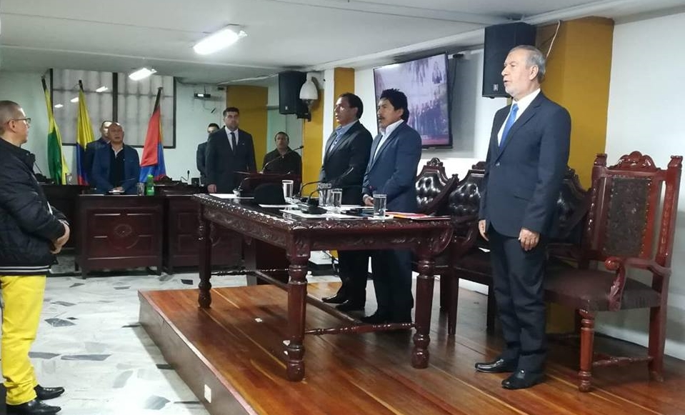
El alcalde de Pasto, Pedro Vicente Obando Ordóñez, instaló este lunes 1 de octubre el cuarto y último periodo ordinario de sesiones del Concejo de Pasto, que se extenderá hasta el mes de noviembre, en el que la Administración Municipal tramitará una gran cantidad de iniciativas para el beneficio de los habitantes de Pasto.
Durante este periodo de sesiones ordinarias, la Administración Municipal presentará entre otros proyectos, el del presupuesto para la vigencia 2019, que estará aforado por más de 793 mil millones de pesos, así mismo otras iniciativas que serán apalancadas con recursos de vigencias futuras. Durante esta sesión el mandatario local agradeció el acompañamiento que ha recibido su gobierno por parte de todos los cabildantes, y les reiteró su invitación para seguir trabajando con los 19 concejales a favor de Pasto.
De igual manera el alcalde, afirmó que desde el gobierno local se vienen adelantando las obras comprometidas y que poco a poco ya se las vienen entregado a la ciudadanía; así mismo, cumpliendo con las metas establecidas en el Plan de Desarrollo Pasto Educado, Constructor de Paz.
Recordó que ya fueron entregadas las obras de la primera fase de la carrera cuarta, que en este mes se entregarán también las obras de pavimentación de la calle 18 sector de Torobajo, lo mismo que las de la carrera 19 entre la avenidas Colombia y el hospital Civil, al igual que la primera fase de la carrera 27; entre otras iniciativas de impacto.
Somos constructores de paz

FUERTES LLUVIAS PRODUJERON VARIAS AFECTACIONES EN DISTINTOS SECTORES DE PASTO
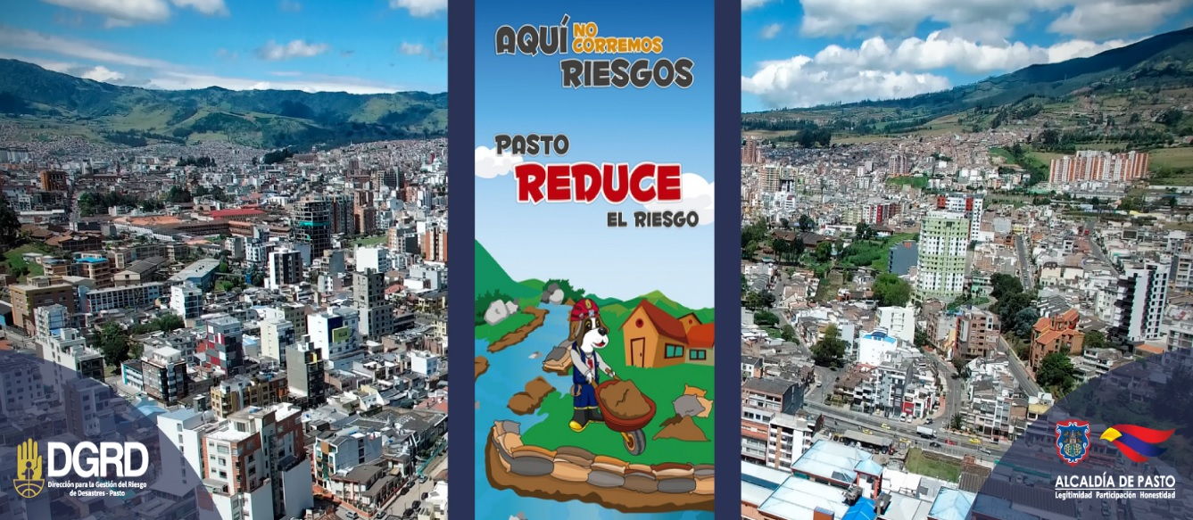
De acuerdo con el Director Gestión del Riesgo de Pasto – DGRD, Darío Andrés Gómez, varios sectores de la ciudad resultaron con afectaciones, tras fuertes lluvias que se presentaron en la tarde de este lunes 1 de octubre. Según el balance entregado en las últimas horas, no se presentaron personas heridas ni víctimas fatales.
Gómez indicó que se produjo el colapso de un muro de ladrillo en la Universidad Nacional Abierta y a Distancia UNAD, en el sector de Bomboná, donde los escombros afectaron a varios vehículos, dejando cuantiosos daños materiales; así mismo se presentó el deslizamiento de un talud en la vía que conduce hacia Corponariño, situación que fue atendida por personal de la DGRD con el apoyo de Empopasto, para habilitar la vía. En esta misma zona se hizo una evaluación de una vivienda ubicada en la parte superior del talud para determinar si es necesario evacuarla o no de manera preventiva, para poner a salvo a quienes la habitan.
De igual manera el director del DGRD, manifestó que en el sector de Las Lunas se reportó el taponamiento de sumideros y que el agua salió por los sifones de las viviendas prediciendo algunas afectaciones en las viviendas que se encuentran por debajo del nivel de la vía. Explicó además que “también nos reportaron dos casos más, uno en la calle 16 con carrera 34, por inundación en una vivienda y otro, en el barrio El Dorado, que no revistió mayor gravedad. Básicamente esa es la situación aparte del agua que corre desde la planta del Acueducto de Empopasto, sede de Mijitayo, donde se están realizando obras, por lo que la lluvia arrastró material hacia el sector de Bomboná, un sector donde generalmente se presenta arrastre de material”.
El Director de la DGRD invitó a la comunidad a conocer y prepararse ante las fuertes lluvias, para más información puede consultar el enlace: http://www.gestiondelriesgopasto.gov.co/new/index.php/recomendaciones/inundaciones
Información: Director Gestión del Riesgo Darío Andrés Gómez. Celular: 3137082503 gestiondelriesgo@pasto.gov.co

Somos constructores de paz

ALCALDÍA DE PASTO INVITA AL TERCER ENCUENTRO DE SABORES ANDINOS, PASTO CAPITAL GASTRODIVERSA
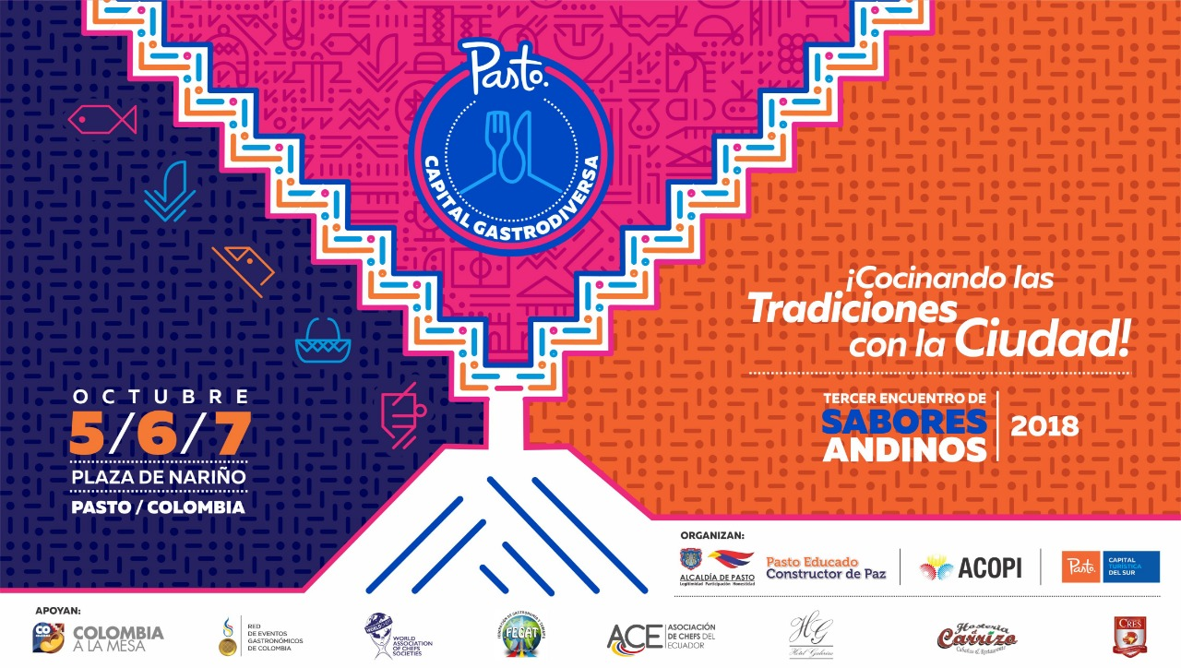
Con el slogan “Cocinando las tradiciones con la ciudad”, desde la Secretaría de Desarrollo Económico y la Subsecretaría de Turismo de la Alcaldía de Pasto, se viene preparando la realización del Tercer Encuentro de Sabores Andinos Pasto Capital Gastrodiversa, catalogado como hecho cultural exitoso y adscrito a los eventos gastronómicos nacionales, el ‘Encuentro de Sabores Andinos’ se constituye en una importante vitrina turística de impulso al sector de la agroindustria y cocina regional desde la mirada de la recuperación de las preparaciones tradicionales y la visión nutricional actual de destacados cocineros y cocineras regionales, nacionales e internacionales.
El encuentro desarrollará una programación turística y gastronómica que inicia el miércoles 3 de octubre, con la Ruta Urcunina, recorrido a los orígenes gastronómicos por la circunvalar al Volcán Galeras. El jueves 4 de octubre la Ruta Quillasinga, recorrido por los sabores ancestrales de La Cocha.
El componente académico se desarrollará en el II Foro Gastronómico, cultivos, tulpa y sabores de Pasto, como espacio de reflexión y propuesta con la participación de expertos en cocina, chefs, cocineras y cocineros, estudiantes y público apasionado de la cultura gastronómica que tendrá la oportunidad de compartir importantes temas sobre el desarrollo del sector, dificultades y prospectivas de la gastronomía regional y su relación a nivel nacional e internacional, el vínculo humano determinante con la tierra y la cultura alimentaria por ser portadores de la tradición, entre otras propuestas. El foro será certificado por la CRES.
Del 5 al 7 de octubre, se realizará la Feria Gastronómica y Talleres de Cocina, con la participación de los principales restaurantes del municipio de Pasto, e invitados especiales del municipio de Ipiales, el departamento del Putumayo y las Repúblicas de Bolivia y Ecuador, que ofrecerán la riqueza de los sabores andinos y la diversidad de platos, bebidas y dulces, en más de treinta stands distribuidos estratégicamente en la Plaza de Nariño.
Los talleres de Cocina serán dirigidos por los mejores cocineros y cocineras de nuestra región y por chefs de reconocida trayectoria nacional e internacional, invitados especiales que brindarán sus recetas y secretos, ingredientes y posibilidades de preparación, manejo estético, técnicas y experiencias, y sus anécdotas ligadas a la vida de la gastronomía.
Una atrayente programación de eventos alternos como: la ‘Exposición didáctica de cocina ancestral’, el pabellón didáctico de cafés de Nariño, nuestras panaderías de piso, hervidos de frutas silvestres de Pasto y baristas de Colombia, mercado campesino, carpa turística, cine gastronómico, concursos de cocina y el acompañamiento de excelentes agrupaciones artísticas.
La programación completa puede ser consultada en la página web www.turismopasto.gov.co o las redes sociales de la Alcaldía de Pasto.
Información: Secretario de Desarrollo Económico, Nelson Leiton Portilla. Celular: 3104056170
Somos constructores de paz

POSITIVO BALANCE DEJÓ LA SEMANA DE HÁBITOS Y ESTILOS DE VIDA SALUDABLE
Con un positivo balance por la gran acogida por parte de los habitantes de los diferentes escenarios seleccionados, por la Secretaría de Salud, a través de acciones colectivas, se cerró la Semana de Hábitos y Estilos de Vida Saludable, que tuvo como objetivo, lograr que la comunidad adopte a su vida práctica, hábitos saludables, a través de actividad física, de una buena alimentación, previniendo y disminuyendo el consumo de tabaco y alcohol, y la salud oral, para evitar enfermedades crónicas como la obesidad hipertensión diabetes y sobre peso.
El barrio el Rosario y el Corregimiento de Catambuco, fueron los 2 escenarios escogidos, donde la comunidad se unió limpiando, sembrando árboles y organizando los espacios, acciones que mejorarán la convivencia entre sus habitantes, procurando la adopción de buenos hábitos de vida.
La Secretaria de Salud, Diana Paola Rosero Zambrano, resaltó a la IEM Luis Eduardo Mora Osejo, un tercer escenario, que permitió llevar a cabo el juego de la escalera. Un juego dinámico, generado para estimular y promover los hábitos y estilos de vida saludable; este juego se organiza por equipos clasificados por colores, que al lanzar un dado, se debe avanzar 35 casillas que contienen preguntas congruentes con cada tema relacionado con Hábitos y estilos de vida saludable, incluyendo Salud Oral.
El cierre de esta Semana se realizó en la Plaza del Carnaval, donde se articuló Pasto Deporte, IPS y EPS y la academia, para realizar tamizajes de riesgo cardiovascular, a partir de una estrategia que se llama: Conoce tu riesgo, peso saludable, que efectuó tamizajes a población sana entre 18 y 69 años, y en caso de encontrar algún riesgo, se enviará el resultado a su respectiva EPS, para que se haga seguimiento y control. De la misma manera, se invitó a los transeúntes a jugar el juego ‘Escalera’, que obtuvo una gran acogida.
Toda la Semana de Hábitos y estilos de vida saludable, estuvo enmarcada en la Ley 1335 de 2009, "por medio de la cual se define la obesidad y las enfermedades crónicas no transmisibles asociadas a ésta, como una prioridad de salud pública y se adoptan medidas para su control, atención y prevención.
Información: Secretaria de Salud Diana Paola Rosero. Celular: 3116145813 dianispao2@msn.com
Somos constructores de paz

EXPERTOS DE LA INDUSTRIA MUSICAL COLOMBIANA DISERTARÁN EN PASTO
El próximo martes 9 de octubre, músicos y productores residentes en la capital de Nariño, tendrán la oportunidad de conocer a través de expertos de la industria musical en Colombia, el uso adecuado de las plataformas digitales y los resultados de la monetización de los artistas registrados, cuya iniciativa es impulsada por CEO In Empresarios, en cabeza de su gestora Isabel Castro Insuasty, con el concurso de organizaciones aliadas y el apoyo de la Alcaldía de Pasto. La jornada se realizará en el Auditorio de la sede San Andrés de la Alcaldía de Pasto, de 5.00 p.m. a 9.00 p.m.
Según informó el Subsecretario de Sistemas de Información Jonathan Huertas, expertos de marcas reconocidas en la industria musical como Spotify, plataforma de streaming de origen Sueco, Carlos Ardila (S&E Región Andina) y Santiago Puentes (ALM Región Andina), desarrollarán el taller “Spotify for Artist”. Por su parte, el gestor digital Diego Maldonado de ONE RPM, hará la presentación de esta marca fundada en Estados Unidos, y disertará sobre los objetivos y beneficios de trabajar con dicha organización.
En esta oportunidad, CEO IN Empresarios que presta servicios editoriales y de promoción digital, consultorías en gestión y márketing para empresas del sector musical, presentará un balance de la gestión de monetización de los contenidos musicales de Pasto en los últimos años, refiriendo como resultado de este trabajo, que el 90% de las producciones musicales de la región ya se están monetizando.
Las personas interesadas en participar de este certamen pueden acceder y diligenciar el formulario de inscripción disponible a través del enlace https://goo.gl/forms/088wQW3toOu9q5ga2
Somos constructores de paz

SECRETARÍA DE SALUD CERTIFICA NUEVOS AGENTES COMUNITARIOS EN SALUD MENTAL
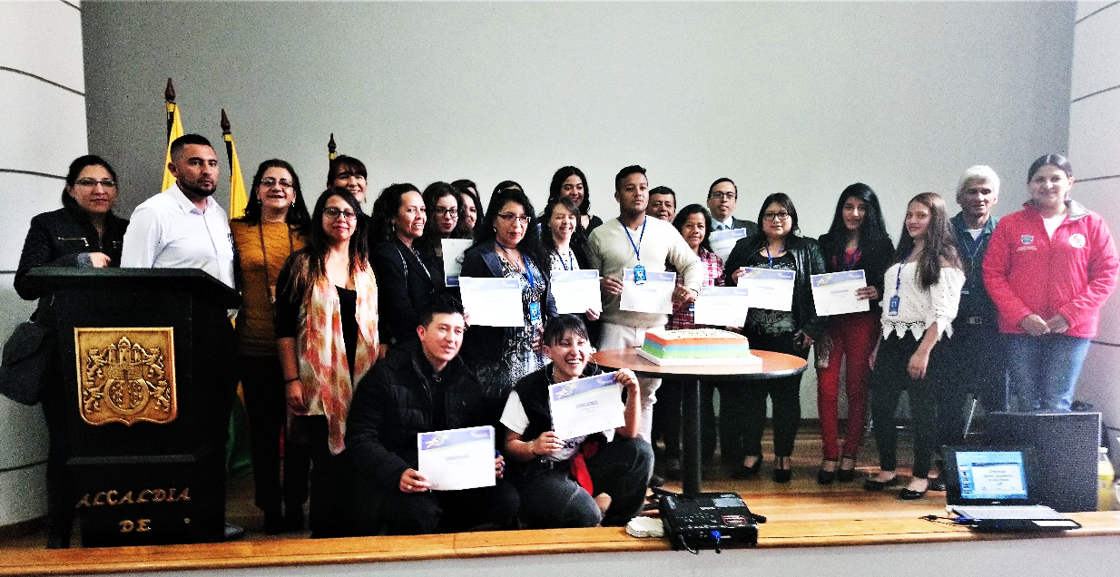
La Secretaría de Salud de la Alcaldía de Pasto, a través del Plan de Intervenciones Colectivas - Estrategia Ciudad Bienestar, continúa desarrollando el proceso pedagógico encaminado a la formación de Agentes Comunitarios en Salud Mental para la vigencia 2018 quienes se encuentran en la primera línea de respuesta e intervención frente a las necesidades en salud mental de la comunidad y además juegan un papel fundamental en la promoción y prevención en salud, detección temprana y canalización de este tipo de problemas, como también en el tratamiento, seguimiento y asesoría tanto a la persona que lo requiera como a su familia.
Al respecto, la Secretaria de Salud Diana Paola Rosero, dijo, “los Agentes Comunitarios en Salud Mental representan la base comunitaria del modelo de atención primaria en Salud Mental en Nariño, cuyos lineamientos han guiado el accionar de la formación de agentes, que pretende contribuir al mejoramiento de las condiciones de salud y bienestar de los habitantes de la región”.
Los Agentes comunitarios que recibieron un reconocimiento por su compromiso y entrega al proceso de formación y trabajo, así como su carné y un certificado de asistencia y aprobación del proceso de formación fueron: de la Comuna 1, José Vicente Morán Obando, Rosa del Carmen Escobar, Layla Melissa Ordoñez O'Byrne y Sara Eva O'Byrne Rivera; de la comuna 2, Angie Paola Nates Velásquez y Mayra Alejandra Cabrera; de la comuna 3, William Leonardo Castro Muñoz, de la comuna 4, Ruth Jakeline Gamez, de la 6, Lina Rosales Chaves, Maria Camila Garzón, Eric Dayan Benavides Moreno y Victoria Andrea Chamorro Cerón, de la 9, Pablo Kennedy Morales, Astrid Carolina Bastidas Caicedo y Anderson Belalcázar Delgado, de la 10, Carolina Madroñero Delgado y Diego Fernando Chillambo Quiñones y de la Comuna 12, Jenny Stephany Castillo Montánchez, Luisa Fernanda Arias Criollo y Brayan Steven Muñoz Bravo.
En la ceremonia de reconocimiento hubo dos ponencias, una denominada “Suicidio, una mirada desde lo comunitario” a cargo de Fernando Rodríguez Gutiérrez, psicólogo y tecnólogo en promoción de la salud de la Universidad de Nariño y la segunda ponencia: “Una mirada hacia el consumo de sustancias psicoactivas, desde un enfoque de salud mental”, a cargo de Lineth Alarcón Franco, de la ciudad de Medellín, especialista de la Universidad de Antioquia en toxicología y docente universitaria en las Universidades Cooperativa de Colombia y de Antioquia, así como en la asesoría en áreas relacionadas con sustancias psicoactivas; que se ha desempeñado en el campo de la investigación y producción académica de artículos protocolos y guías en el mismo campo.
Información: Secretaria de Salud Diana Paola Rosero. Celular: 3116145813 dianispao2@msn.com

Somos constructores de paz

IEM PEDAGÓGICO CELEBRÓ LA SEMANA DE LA NIÑEZ Y LA JUVENTUD
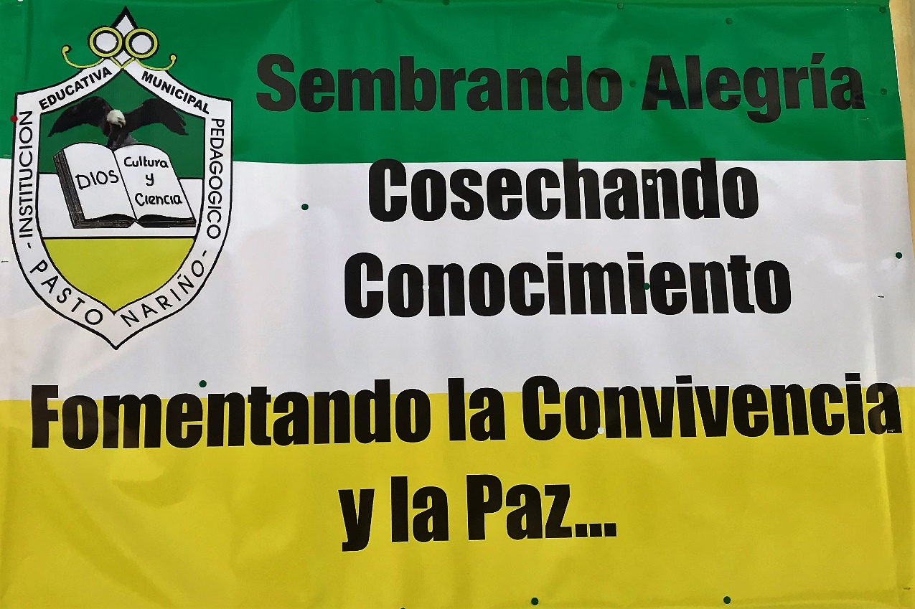
La Institución Educativa Municipal Pedagógico en el marco del proyecto de Justicia, Paz y Democracia, de los planes educativos en enlace con el proyecto PIEMSA, celebró la Semana de la Niñez y la Juventud bajo el lema “La Paz es hija de la convivencia, la educación, el juego y el diálogo”, frase de Rigoberta Menchú, donde a través de actividades lúdicas diferentes a las tradicionales se fomenta el desarrollo de una educación integral con sus estudiantes, colocando su educación a la vanguardia de las necesidades globales.
Para Luz Marina Meneses, coordinadora proyecto Justicia Paz y Democracia de la IEM Pedagógico, esta iniciativa “es la cosecha de todo el esfuerzo de los proyectos fundamentales del año escolar, para tomar nuevos impulsos y rematar con éxito el año lectivo, donde se integran diferentes aspectos y conocimientos”.
Durante la semana la comunidad educativa dio a conocer lo que ha llevado a cabo durante el año lectivo a través del trabajo en cada una de las áreas, así mismo, se trataron temas de ecología, matemáticas y culturales, a través de la puesta en escena de los mismos: ‘Viviendo un mundo ecológico’, ‘Jugando con las matemáticas’ y la ‘Jornada artística cultural creativa’.
El compromiso con el medio ambiente en el plantel educativo y las muestras culturales, después de esta semana, trascenderán a cada salón de clase, donde cada grupo adoptó una planta para cuidarla, protegerla y darle un respiro al planeta, en su desarrollo, manifestó el docente de Biología de la institución Leopoldo Wilfredo Guaranguay Canchala, “los niños deben cambiar sus estrategias de aprendizaje, igualmente su medio de aprendizaje y lo hacen con mucho cariño, amor y sentido de pertenencia, tanto en nuestra institución como en nuestro departamento”.
Desde la Secretaria de Educación Municipal se brinda acompañamiento en la parte del aprendizaje y la exploración con los estudiantes hacia los nuevos conocimientos, para que las instituciones se vinculen a los proyectos que se gestan desde la Administración Local.
Armando Cabrera, de la subsecretaría de calidad educativa de la Secretaria de Educación explicó que estas iniciativas son vitales, “logran un encuentro desde el quehacer de los chicos, empoderan desde la parte artística y de la parte de identidad en ellos, brindando la posibilidad de realizar nuevas rutas” e indicó que este y todos los proyectos que se han ejecutando en el municipio se pueden apreciar en el próximo “Caranaval de la alegría”, encuentro interinstitucional y cultural que fomenta y muestra el nuevo sistema educativo que se lleva con las instituciones educativas municipales.
Información: Subsecretaria de Calidad de Educación de Pasto, Piedad Figueroa. Celular: 3007920284

Somos constructores de paz

ALCALDÍA DE PASTO EMITIÓ EL DECRETO 0324 PARA REGULAR LA CIRCULACIÓN DE VEHÍCULOS DE TRANSPORTE DE CARGA, Y LA ACTIVIDAD DE CARGUE Y DESCARGUE
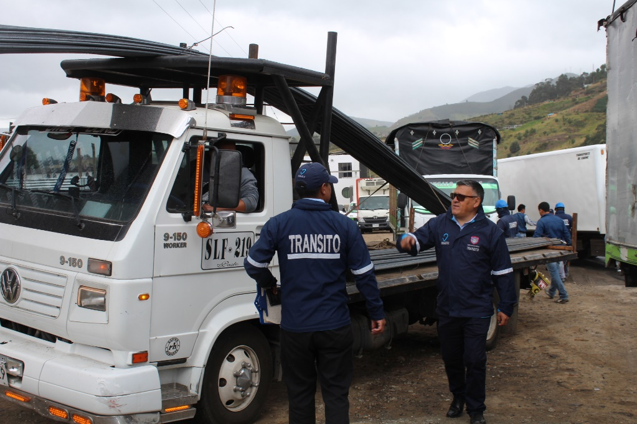
A través del Decreto 0324 del 28 de septiembre de 2018, la Alcaldía de Pasto a través de la Secretaría de Tránsito y Transporte estableció restricciones para regular y condicionar la circulación de vehículos de transporte de carga y la actividad de cargue y descargue en la ciudad.
En el decreto se regula el tipo de vehículo y la zona permitida para transitar, además de los horarios en los que se podrá realizarla actividad de cargue y descargue en aras de mejorar la movilidad, proteger la malla vial y reducir los niveles de contaminación.
Para la circulación dentro del casco urbano de Pasto se deberán tener en cuenta los anillos de restricción, la jerarquización de la malla vial urbana, el número de ejes y la capacidad de carga máxima para el tránsito mientras efectúan las actividades de ingreso, distribución de carga, parqueo y salida de la capital nariñense.
El artículo 3 de este acto administrativo se refiere al primer anillo fundacional y de restricción, que comprende la carrera 27 entre Río Pasto y Calle 12, avenida Santander y calle 22 hasta carrera 27, Avenida de las Américas y carrera 19 hasta la avenida Santander, y avenida Boyacá, entre Av. de Las Américas y parque Santiago, y la calle 12 entre parque Santiago y Cr 26; sectores en donde solo se podrán movilizar vehículos de carga de máximo dos ejes y capacidad de carga máximo de cinco toneladas, públicos y privados, en los periodos valles, es decir entre 08:30 a.m. a II:30 a.m.; 2:30 p.m. a 5:30 p.m. y de 7:30 p.m. a las 6:30 a.m..
Dentro del segundo anillo de restricción (Panamericana avenidas Chile, Centenario y Loma de Tescual) se podrán movilizar vehículos de carga de dos ejes o más, y capacidad de carga máxima de doce toneladas en los periodos valles.
En el tercer anillo de restricción los vehículos de carga de dos ejes o más, en períodos valles podrán transitar por el anillo arterial paisajístico y los accesos principales al casco urbano Chapultepec, Chapal, salida al oriente y Briceño.
Protegen malla vial
El secretario de Tránsito, Luis Alfredo Burbano, manifestó que se espera que dentro de los próximos meses se tenga un avance positivo en la aplicación de la norma, pues las condiciones de las vías y el peso de los vehículos estaban causado problemas serios a la malla vial, la cual tenía que ser intervenida con unos costos elevados para el municipio.
“Hay una afectación en materia de acueducto y alcantarillado. Lo que queremos es que las obras que se están inaugurando en Pasto no se deterioren. El llamado es que entremos en este proceso de organización que ya empezó en la ciudad”, precisó el funcionario.
Proceso de concertación
El tema de restricción de vehículos de carga pesada se había convertido en un tema importante en la agenda de la Administración municipal, debido al deterioro de algunas vías, viviendas y redes de servicios públicos.
Este año se comenzó con el trabajo de concertación con los gremios económicos del municipio para dialogar sobre la situación y llegar a acuerdos para mejorar la movilidad, prevenir daños en la malla vial y cuidar el ambiente.
“Fueron 8 meses de un proceso de concertación con entidades para dar a conocer la importancia de emitir este tipo de actos administrativos, sin desconocer las necesidades que también tiene el gremio, por ello se tuvo muy en cuenta las recomendaciones que dieron”, precisó el secretario.
El artículo 23 del Decreto 0324, señala que el incumplimiento del mismo será sancionado con la inmovilización del vehículo y una multa equivalente a 15 salarios mínimos diarios legales vigentes. En los primeros 30 días de emisión de la norma no se aplicarán las sanciones establecidas, no obstante, se efectuarán las amonestaciones pedagógicas.
Para más información sobre esta medida ingrese a: http://www.pasto.gov.co/index.php/buscar?searchword=decreto%200324&ordering=newest&searchphrase=al
Mayor Información: Subsecretario de Movilidad, Luis Armando Merino, 3205724878
Somos constructores de paz

ALCALDÍA DE PASTO Y LA UNIDAD DE ATENCIÓN A POBLACIÓN VULNERABLE – UDAPV, REALIZAN JORNADA DE IDENTIFICACIÓN EL MUNICIPIO DE PASTO
La Alcaldía de Pasto junto a la Registraduría Nacional del Estado Civil y La Unidad de Atención a Población Vulnerable - UDAPV, ha organizado una Jornada de registro civil e identificación, con el objetivo de reducir el número de personas vulnerables sin documentos de identidad y con ello, garantizar el acceso, el reconocimiento y el goce de sus derechos, al realizar el proceso de identificación.
Esta jornada permitirá:
- Registrar a niños y niñas de 0 a 7 años, quienes deben presentar registro civil de nacimiento; en caso de comunidades indígenas, deben presentar el certificado de nacido de comunidades indígenas.

- Registrar niños y niñas de 7 años cumplidos, quienes deben presentar registro civil de nacimiento.

- Renovar la tarjeta a los jóvenes de 14 años cumplidos, quienes deben presentar su registro civil de nacimiento o su tarjeta de identidad.

- Obtener por primera la cédula de ciudadanía a personas que tengan 18 años cumplidos, quienes deben presentar, su registro civil de nacimiento o su tarjeta de identidad.

- Obtener el duplicado de la cédula, en caso de pérdida del mismo, o en caso de deterioro.

- Renovar la cédula para las personas que aún tienen la cédula café o la blanca plastificada. Estas personas deben llevar una fotocopia del documento o simplemente saber el número.

- Registrar a las personas mayores de edad que no tienen ningún documento, o que no hayan sido registrados. A este grupo, se les realizará una “plena identidad”, para investigar si están o no registrados. Este trámite se hace en Bogotá; una vez identificado, se enviará la respuesta a la Registraduría Especial, quien se encargará de ubicar a la persona y hacer el trámite correspondiente.
Las comunidades Indígenas deben presentar documento con firma y huella del Gobernador de su cabildo, para los trámites correspondientes.
Todas las personas que vayan a registrarse por primera vez, deben llevar su HEMOCLASIFICACIÓN, es decir, deben conocer el RH que identifica su tipo de sangre.
Este es el cronograma de los lugares y fechas que se han destinado para tal fin:
Octubre 2: Barrio Tamasagra, desde las 8:00 am, hasta las 12 M y desde las 2:00 hasta las 4:30 pm.
Octubre 3: Barrio Corazón de Jesús, desde las 8:00 am, hasta las 12 M y desde las 2:00 hasta las 4:30 pm.
Octubre 4: Centro de la Ciudad, está pendiente confirmar el sitio de encuentro, desde las 8:00 am, hasta las 12 M y desde las 2:00 hasta las 4:30 pm.
Es importante el aprovechamiento de esta jornada, para que los niños, niñas y adolescentes y sus familias, cuenten con sus documentos de identidad pertinentes y así poder acceder a los beneficios del Estado.
Información: Secretaria de Salud Diana Paola Rosero. Celular: 3116145813 dianispao2@msn.com
Somos constructores de paz

SE REALIZAN LAS FIESTAS PATRONALES DEL CORREGIMIENTO DE CABRERA EN HONOR AL SEÑOR DE LA BUENA ESPERANZA
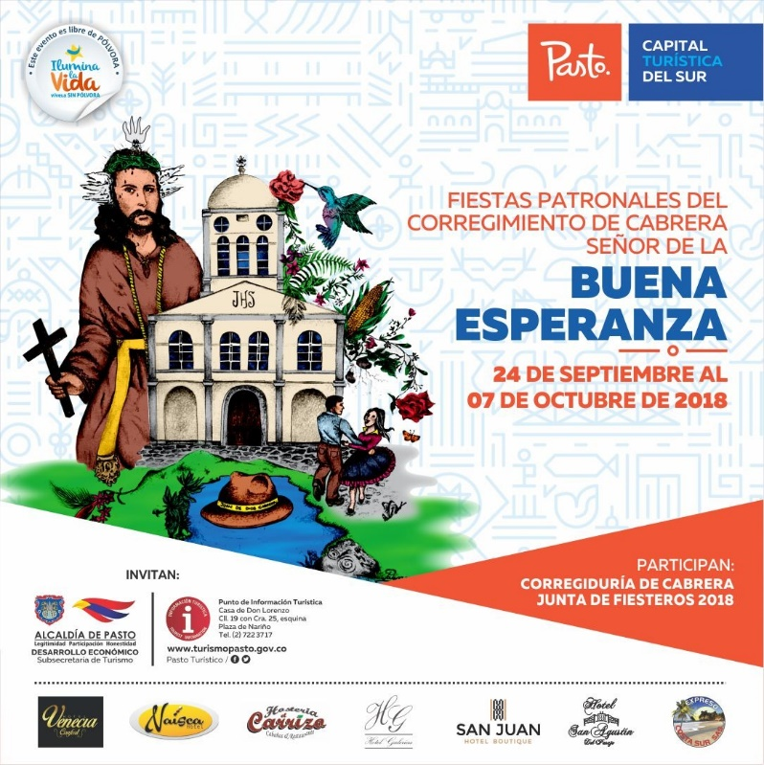
Hasta el domingo 7 de octubre en el corregimiento de Cabrera se realizarán las fiestas patronales del Señor de la Buena Esperanza. Las actividades centrales se desarrollaran en el parque del sector.
El pasado sábado 29 y domingo 30 de septiembre, se adelantaron las actividades religiosas y culturales y para el sábado 6 y domingo 7 de octubre se realizarán las actividades de verbena popular con agrupaciones musicales de la región.
Información: Subsecretaria Turismo, Elsa María Portilla Arias. Celular: 3014005333
Somos constructores de paz

Oficina de Comunicación Social
Alcaldía de Pasto

